ЗАЯВКА
на участие в районном конкурсе профессионального мастерства «Моя методическая находка» в 2020 г.

Прошу зарегистрировать меня в качестве участника Конкурса.

ФИО: Волкова Надежда Павловна
Должность: учитель русского языка и литературы
Стаж работы: 34 года
Электронный адрес: nwolkowa2010@mail.ru
Контактный телефон: 89056356818
Номинация: методическая находка в школе
Наименование конкурсного материала: разработка урока в 9 классе по предмету «Родной язык (русский)»

Выражаю согласие с условиями проведения Конкурса.

Дата: 1 июня 2020 г. Подпись: ____________ /Волкова Н.П./

МУНИЦИПАЛЬНОЕ ОБЩЕОБРАЗОВАТЕЛЬНОЕ УЧРЕЖДЕНИЕ
ГОРЕЛОВСКАЯ ОСНОВНАЯ ОБЩЕОБРАЗОВАТЕЛЬНАЯ ШКОЛА

РАЙОННЫЙ КОНКУРС ПРОФЕССИОНАЛЬНОГО МАСТЕРСТВА ПЕДАГОГОВ
«МОЯ МЕТОДИЧЕСКАЯ НАХОДКА»

Номинация «Методическая находка в школе»

Наименование конкурсного материала: урок родного русского языка в 9 классе

Тема «Нормы употребления причастных, деепричастных оборотов
и предложений с косвенной речью»

Автор: Волкова Надежда Павловна,
учитель русского языка и литературы
МОУ Гореловская ООШ

2020 год

Пояснительная записка
В 2019 – 2020 учебном году впервые в школах нашего района введён предмет «Родной язык (русский)». Изучение родного языка – обязательное требование при реализации ФГОС. Главной целью изучения является воспитание у детей ценностного отношения к русскому языку как хранителю культуры.
Предлагаемая разработка относится к номинации: методическая находка в школе. Это урок родного русского языка в 9 классе на тему «Нормы употребления причастных, деепричастных оборотов и предложений с косвенной речью». Используемый УМК: Воителева Т.М. Русский родной язык: учебное пособие для 9 класса; рабочая программа к учебному пособию Т.М. Воителевой, О.Н. Марченко и др. «Русский родной язык». (Москва «Русское слово» 2019 г.)
Главная методическая цель урока – создание условий для проявления познавательной активности учеников. Тип урока – урок-диалог. Применяются такие формы работы: фронтальная, групповая, парная. Структура урока отличается от традиционной, поскольку и сам предмет отличается от традиционного предмета «Русский язык». Она состоит из трёх этапов: ценностно – эмоционального, ценностно – познавательного и ценностно – рефлексивного.
Система заданий, предложенных на уроке, направлена на достижение предметных, метапредметных и личностных результатов. Сами задания имеют практико – ориентированный характер. Выполняя их, учащиеся успешно справляются с учебными ситуациями, а в дальнейшем эффективно применяют полученные знания и умения в реальных жизненных условиях.
На уроке ученики выполняют задания, объясняют свой выбор, участвуют в обсуждениях, то есть строят устные монологические высказывания, а также выразительно читают тексты упражнений и рубрик. Отметки за ответы выставляются по критериям устного монологического высказывания и выразительного чтения на итоговом собеседовании. Таким образом, учащиеся получают дополнительную возможность подготовки к устному экзамену в 9 классе. Они учатся оценивать свои ответы и ответы одноклассников согласно критериям, что позволяет им в дальнейшем избегать речевых и грамматических ошибок.
Используя метафору, можно сказать, что класс – это оркестр, который надо настроить перед концертом. Поэтому на первом этапе создаётся эмоциональная обстановка, которая подготавливает учеников к познанию материала, погружает в то языковое пространство, в котором им предстоит «играть». Учитель держит в руках книгу, не показывая детям, что это за книга, и читает предложение: «Подъезжая к сией станции и глядя на природу, у меня слетела шляпа». Спрашивает, из какого произведения эта цитата и кто его автор. (Рассказ А.П. Чехова «Жалобная книга»). Анализируя фразу, ученики приходят к выводу, что в деепричастном обороте есть грамматическая ошибка. Находят подобные ошибки и в причастных оборотах в упражнении учебника. Исправляют ошибки, перестраивают предложения с оборотами в предложения с косвенной речью и, таким образом, подходят к формулировке темы урока.
На ценностно – познавательном этапе происходит расширение и углубление знаний учащихся. Работая с материалом учебника, они увеличивают багаж своих знаний по теме урока. Используя справочно-информационный портал gramota.ru и информационно-справочную систему ruscorpora.ru, узнают значение и правописание незнакомых слов и примеры их употребления в художественной литературе.
Завершает урок ценностно – рефлексивный этап. Происходит не просто подведение итогов, когда дети говорят, понравилось – не понравилось. Суть этапа в том, что рефлексия проводится на упражнениях. Используется приём актуализации субъективного опыта «Телеграмма». В конце урока – выход на новую тему.

ТЕХНОЛОГИЧЕСКАЯ КАРТА УРОКА РОДНОГО РУССКОГО ЯЗЫКА В 9 КЛАССЕ
Предмет: родной язык (русский)
Тема: «Нормы употребления причастных, деепричастных оборотов и предложений с косвенной речью»
Наименование образовательной программы: рабочая программа к учебному пособию Т.М. Воителевой, О.Н. Марченко, Л.Г. Смирновой, И.В. Шамшина «Русский родной язык» 9 класс. Автор – составитель Е.А. Жиляева. Москва «Русское слово» 2019 г.
Тип урока: урок – диалог
Прогнозируемые результаты:

Личностные | Метапредметные | Предметные
Воспитывать ценностное отношение к родному языку как хранителю культуры. | Регулятивные:  Выбирать действия и необходимые ресурсы для выполнения задания; составлять алгоритм выполнения задания.  Познавательные:  Использовать приёмы отбора и систематизации материала по заданной теме; преобразовывать полученную информацию для выполнения задания.  Коммуникативные:  Полно и точно выражать свои мысли в соответствии с задачами и условиями общения. | Правильно использовать в устной и письменной речи причастные и деепричастные обороты, уметь правильно преобразовывать прямую речь в косвенную и косвенную в прямую.
Время: 45 минут
Методическое обеспечение:
1. Рабочая программа к учебному пособию «Русский родной язык» для 9 класса общеобразовательных организаций (авторы Т. М. Воителева, О. Н. Марченко, Л. Г. Смирнова, И. В. Шамшин) / авт.-сост. Е.А. Жиляева. М.: ООО «Русское слово — учебник», 2019. (ФГОС. Инновационная школа).
2. Русский родной язык: учебное пособие для 9 класса общеобразовательных организаций / Т. М. Воителева, О. Н. Марченко, Л. Г. Смирнова, И. В. Шамшин. М.: ООО «Русское слово — учебник», 2019. (ФГОС. Инновационная школа).
3. gramota.ru – Справочно-информационный портал по русскому языку.
4. ruscorpora.ru – Национальный корпус русского языка.

Оборудование:
Компьютерная техника с доступом к Интернету.
Мультимедийные средства обучения.

Этап | Время | Педагогический инструментарий | Содержание педагогического взаимодействия |  | Прогнозируемый результат | Учебно – методическое обеспечение
 |  |  | деятельность  педагога | деятельность  детей
1. Ценно-  стно – эмоцио-нальный  2. Ценно-  стно – познава-  тельный | 9 мин.  24 мин. | Форма организации учебной деятельности: фронтальная.  Методы и приёмы работы:  беседа, фронтальный опрос,  наблюдение,  работа с текстом,  самооценка,  взаимооценка.  Формы организации учебной деятельности: фронтальная,  парная,  групповая  Методы и приёмы работы:  беседа,  фронтальный опрос,  наблюдение,  работа с текстом,  работа с рубрикой,  работа с электронными ресурсами,  самооценка,  взаимооценка. | Учитель держит в руках книгу, не показывая детям, что это за книга. Читает предложение:  «Подъезжая к сией станции и глядя на природу, у меня слетела шляпа. И. Ярмонкин».  Задаёт вопросы: - Из какого произведения эта цитата? Кто его автор?  - Что и как полагается писать в жалобной книге?  - Как писали «авторы» в жалобной книге в рассказе Чехова?  - Какие нормы нарушены в этом предложении? Как называется такая ошибка?  Предлагает исправить грамматическую ошибку в этом предложении и перестроить его в предложение с косвенной речью.  Актуализирует знания учащихся о причастных оборотах и об ошибках, встречающихся при употреблении причастных оборотов.  Подводит учеников к формулировке темы урока.  Учитель организует работу с упражнениями учебника.  - Обратимся к упражнению повышенной сложности 88. Первые два предложения проанализируем все вместе.  -Далее продолжайте работу в парах.  - Допишите предложения в соответствии с нормами литературного языка в упражнении 91. Объясните свой выбор в каждом случае.  Корректирует выполнение заданий.  - Выполните упражнение 93 с учетом сведений, помещенных в рубрике «Теоретические сведения». Выразительно прочитайте теоретический материал рубрики.  Организует работу с образовательными ресурсами gramota.ru и ruscorpora.ru.  - Опираясь на прочитанный материал рубрики, сформулируйте правила построения предложений с косвенной речью. | Размещают учебные материалы на рабочем месте, демонстрируют готовность к уроку.  Слушают учителя, участвуют в диалоге с учителем.  Обдумывают ответы на вопросы.  Отвечают на вопросы.  Находят грамматическую ошибку в предложении и исправляют её.  Перестраивают предложения с деепричастным оборотом и причастным оборотом в предложения с косвенной речью.  Формулируют тему урока.  Выполняют упражнение учебника.  Работают в парах.  Воспринимают учебный материал.  Отвечают на вопросы.  Работают в группах.  Объясняют грамматические ошибки, связанные с употреблением причастных и деепричастных оборотов.  Читают тексты упражнения и рубрики и оценивают выразительность чтения.  Работают с образовательными ресурсами gramota.ru и  school-collection.edu.ru.  Формулируют правила построения предложений с косвенной речью. | Выбирают действия и необходимые ресурсы для выполнения заданий.  Создают устные монологические высказывания и оценивают их по установленным критериям.  Используют приёмы отбора и систематизации материала по заданной теме.  Создают устные монологические высказывания и оценивают их по установленным критериям.  Умеют выразительно читать и оценивать выразительность  чтения по  установленным критериям. | 1. Рабочая программа к учебному пособию «Русский родной язык»  Т. М. Воителевой и др.  2. Учебник для 9 класса «Русский родной язык» Т.М. Воителевой и др.  § 9  3. Упражнение 87.  4. Критерии оценивания устного монологического высказывания на итоговом собеседовании по русскому языку.  1. Рабочая программа к учебному пособию «Русский родной язык»  Т. М. Воителевой и др.  2. Учебник для 9 класса «Русский родной язык» Т.М. Воителевой и др.  § 9  3. Упражнения 88, 90, 91, 93.  4. Критерии оценивания устного монологического высказывания и выразительного чтения на итоговом собеседовании по русскому языку.  5. Рубрика «Теоретические сведения».  6. gramota.ru — Справочно-информационный портал по русскому языку.  7. ruscorpora.ru — Национальный корпус русского языка.

3. Ценно-  стно – рефлексив-ный | 12 мин. | Форма организации учебной деятельности: фронтальная.  Методы и приёмы работы:  беседа,  фронтальный опрос,  наблюдение,  работа с текстом,  приём актуализации субъективного опыта «Телеграмма». | Устанавливает осознанность восприятия учениками учебного материала.  Организует деятельность по применению полученных знаний.  Даёт задание учащимся:  - Кратко напишите самое важное, что вы уяснили на уроке и что хотите пожелать герою рассказа А.П. Чехова И. Ярмонкину.  Подводит учащихся к обобщению полученных на уроке знаний.  Задаёт домашнее задание:  § 9, упр. 89 | Выполняют задания и упражнение учебника.  Формулируют собственные мысли, высказывают и обосновывают свою точку зрения.  Выполняют задание «Телеграмма».  Подводят итоги.  В сотрудничестве с учителем и одноклассниками делают выводы. | Полно и точно выражают свои мысли в соответствии с задачами и условиями общения.  Правильно используют в устной и письменной речи причастные и деепричастные обороты, правильно преобразовывают прямую речь в косвенную и косвенную в прямую. | 1. Рабочая программа к учебному пособию «Русский родной язык»  Т. М. Воителевой и др.  2. Учебник для 9 класса «Русский родной язык» Т.М. Воителевой и др. § 9  3. Упражнение 94.

4. Учебно – методическое обеспечение
1. Рабочая программа к учебному пособию «Русский родной язык» для 9 класса общеобразовательных организаций (авторы Т. М. Воителева, О. Н. Марченко, Л. Г. Смирнова, И. В. Шамшин). Автор - составитель Е.А. Жиляева. Москва «Русское слово» 2019г
2. Учебник для 9 класса «Русский родной язык» Т.М. Воителевой и др. Москва «Русское слово» 2019 г. § 9
3. Упражнения учебника.
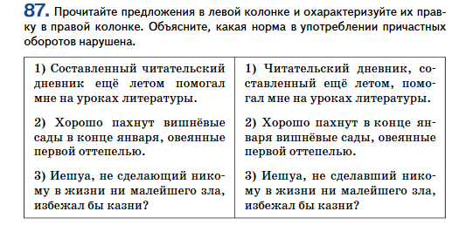
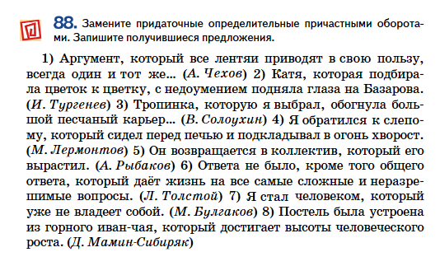

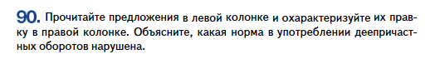

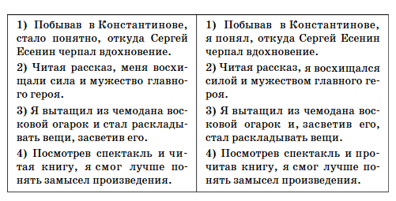
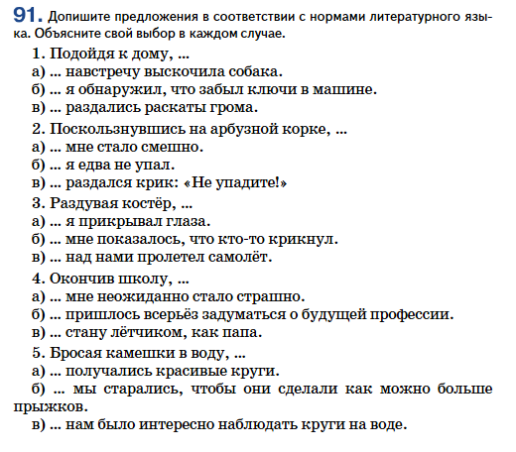
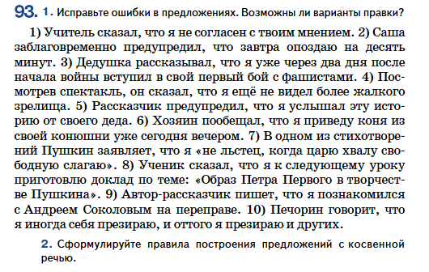
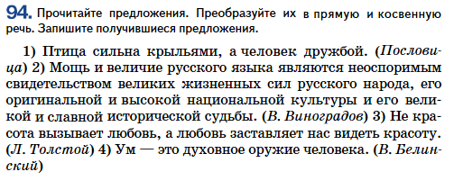
4. Критерии оценивания устного монологического высказывания и выразительного чтения.
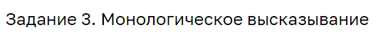
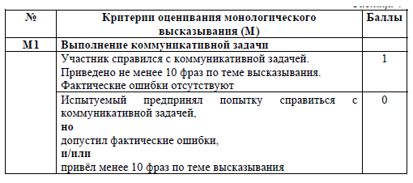
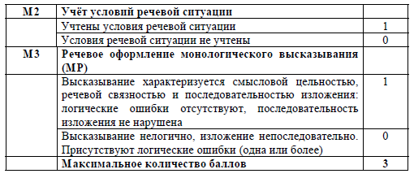
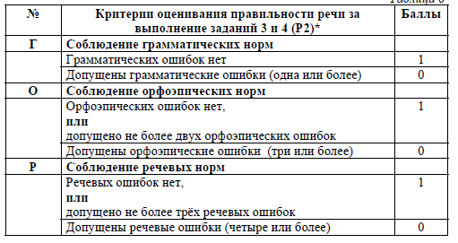
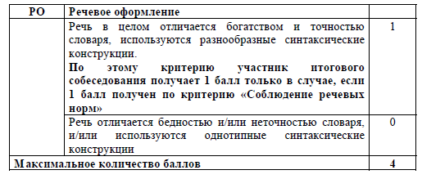
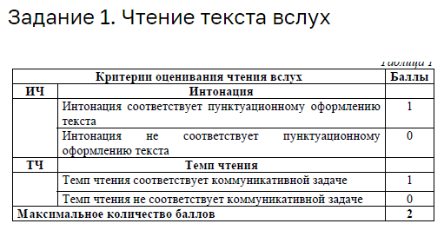
5. Рубрика «Теоретические сведения».
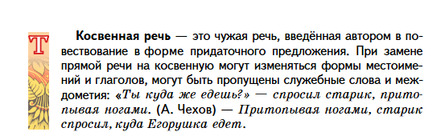
6. gramota.ru — Справочно-информационный портал по русскому языку: словари, учебные материалы для поддержки грамотности, научно-популярные статьи о русском языке и культуре речи.
http://gramota.ru/
7. ruscorpora.ru — Национальный корпус русского языка – информационно-справочная система, основанная на собрании русских текстов в электронной форме. Предназначен для всех, кто интересуется самыми разными вопросами, связанными с русским языком: профессиональных лингвистов, преподавателей языка, школьников и студентов, иностранцев, изучающих русский язык.
http://www.ruscorpora.ru/new/

